Pré Requisitos para implementação do Agendamento Digital Honda

O processo de agendamento Honda consiste em controlar os horários de recebimento dos veículos que entrarão na oficina, este controle se aplica exclusivamente aos consultores;

Para que seja possível implantar o processo é necessário que cada consultor que será exibido no portal Honda esteja devidamente cadastrado no módulo NBS_OS, menu TABELAS, Produtivo/Consultor → Cadastro de Produtivos/Consultor;

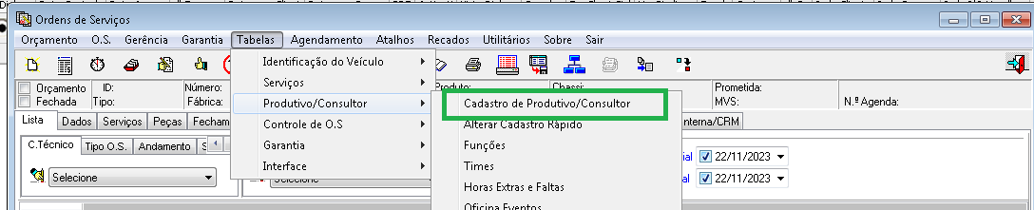
Figura 01

Atenção para a marcação dos flags que marcam o registro do colaborador para identificá-lo como consultor:
- “É Consultor”;
- Função “Consultor Recepção”;
- CPF do mesmo.

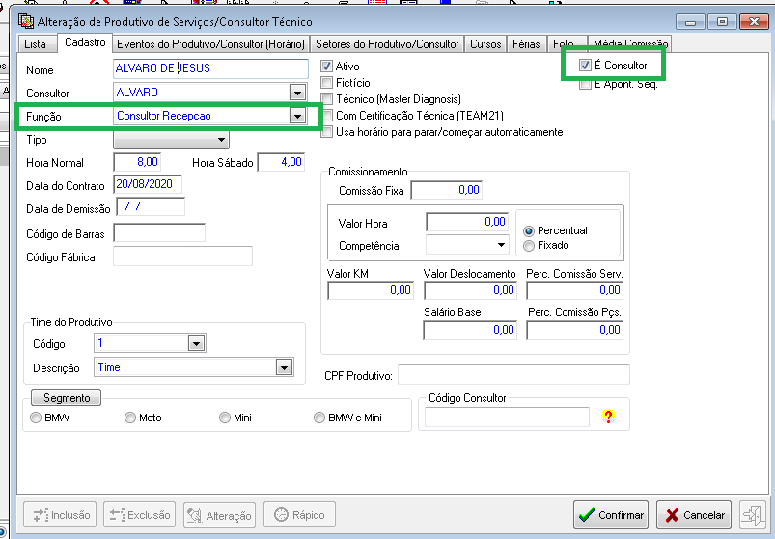
Figura 2

Após o cadastro efetivado, deve-se especificar os horários de atendimento onde o respectivo consultor recebera os veículos na oficina. (Horário de trabalho) e seu intervalo de almoço.

ATENÇÃO, não lançar o horário de sábado.

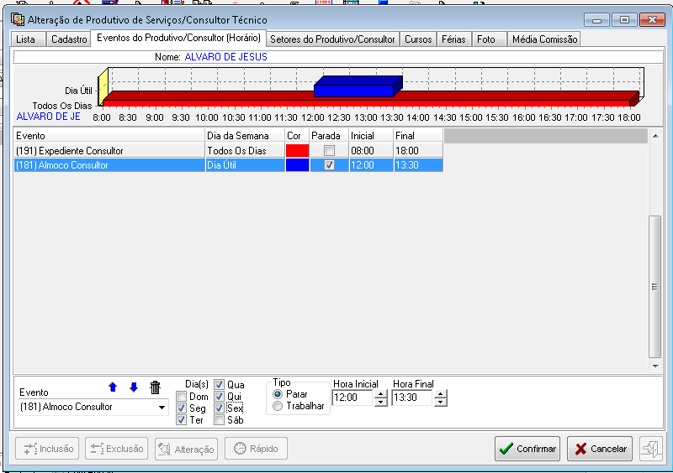
Figura 3

Para a realização da parametrização dos processos no NbsIntegrações é necessário o preenchimento de uma planilha fornecida pelo departamento de controle da Honda:

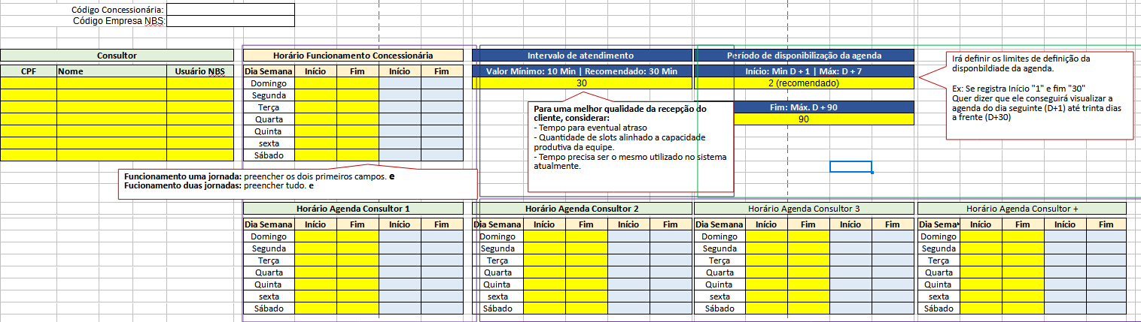
Figura 4

Esta planilha contem dados de cada DN, seus respectivos horários, intervalos e dados dos consultores que deveremos cruzar para iniciar a integração.
Esta planilha provavelmente está anexo a este documento, caso não encontre a mesma entre em contato com o implantador da NBS.

Atenção especial para os dados abaixo:

Dados de identificação da concessionária:
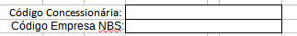

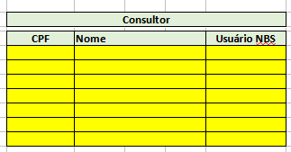

Figura 5

No topo da planilha temos os campos “Código Concessionária”, referente ao número DN e “Código Empesa NBS” referente ao código que a empresa utiliza nos dados do sistema NBS;

Em Consultor, deve-se informar o CPF, Nome completo e USUÁRIO com o qual o consultor loga o sistema NBS, esta informação é obrigatória pôs é utilizada para cruzamento de dados junto ao servidor Honda.

Horários de Funcionamento da Concessionária:
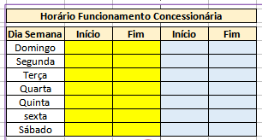

Figura 6

NOTA: É importante que os horários de trabalho do consultor estejam dentro do intervalo de funcionamento da Concessionária.

Para esclarecimentos de duvidas sobre o preenchimento da planilha ou cadastramento dos consultores procure o técnico responsável pela implantação.

